Русский клуб Веллингтона провел детский новогодний утренник
25.12.2020
В преддверии Нового года Русский клуб Веллингтона организовал и провёл для детей веселый праздник - традиционный новогодний утренник. «Мы подарили нашим детям, их мамам и папам, бабушкам и дедушкам хорошее настроение», - сообщил МДС председатель Координационного совета общественных организаций российских соотечественников (КСОРС) в Новой Зеландии Виктор Гайдуч.
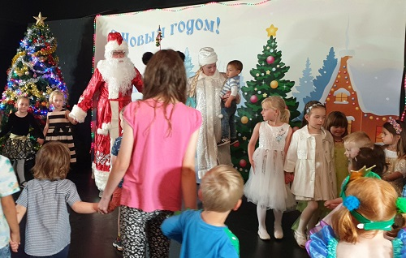
Сказочные герои увлекли маленьких соотечественников в волшебный мир сказки, ведущие праздника загадывали загадки и водили хороводы. Дети поучаствовали в интересных играх и конкурсах, порадовали стихами и песнями Деда Мороза и Снегурочку.
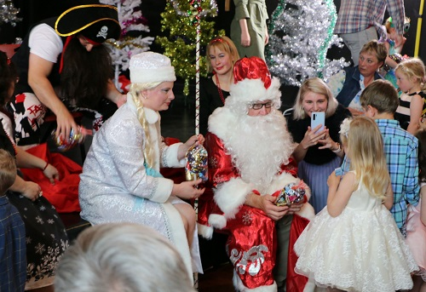
По окончании утренника дети фотографировались со сказочными персонажами и получали новогодние подарки.
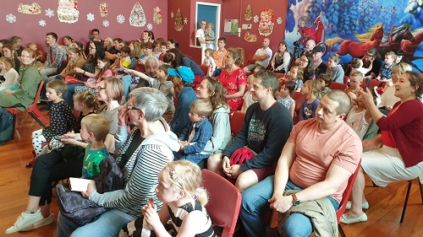
«Праздник всем понравился. Было очень весело, а для нас лучший подарок к Новому году – это видеть счастливые глаза детей и благодарных родителей», - отметил Виктор Гайдуч.

Русский Клуб Веллингтона благодарит за поддержку Посольство Российской Федерации в Новой Зеландии, Мэрию города Веллингтона и Татьяну Вилсон, а также всех участников новогоднего представления, которые помогли сделать праздник незабываемым.

Адрес страницы: http://mosds.mos.ru/presscenter/news/detail/9582825.html
ГКУ города Москвы «Центр гуманитарного и делового сотрудничества с соотечественниками за рубежом - Московский дом соотечественника»

